外协合同
用户操作手册

编撰日期：2023年1月
文档版本：V1.0
目录
1 浏览器 3
2 科研项目采购合同审批 3
2.1 路径 3
2.2 审批单 4
2.3 流程图 5
2.4 打印 6
3 重大采购 6
3.1 路径 6
3.2 审批单 7
3.3 流程图 8
3.4 打印 8
4 单一来源采购 9
4.1 路径 9
4.2 审批单 9
4.3 流程图 10
4.4 打印 11
5 采购择优评审意见审批 11
5.1 路径 11
5.2 审批单 12
5.3 流程图 12
5.4 打印 13
6 产品采购比价意见审批 13
6.1 路径 13
6.2 审批单 14
6.3 流程图 14
6.4 打印 15
7 采购合同变更/废止 15
7.1 路径 15
7.2 审批单 16
7.3 流程图 16
7.4 打印 17
8 项目基本信息 17

浏览器
浏览器建议使用谷歌、火狐、edge等主流浏览器。

科研项目采购合同审批

路径
[外协合同]-[科研项目采购]-[科研项目采购合同审批]
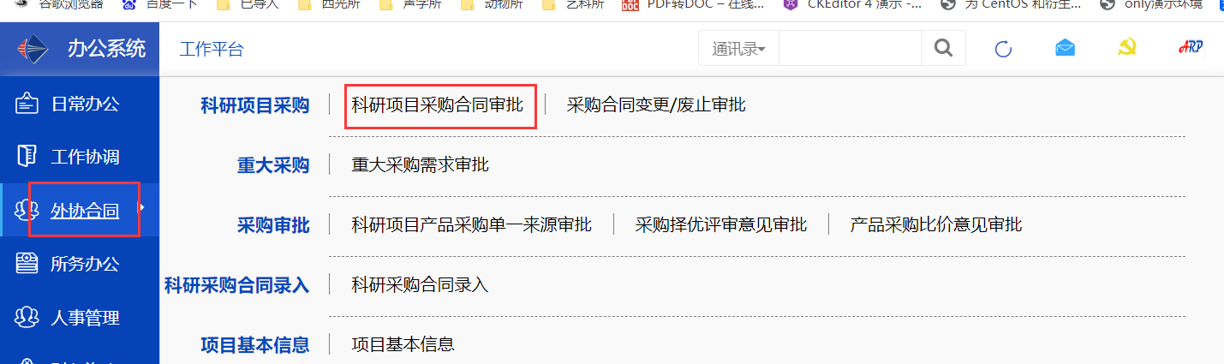
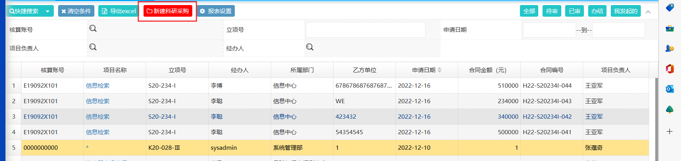

审批单
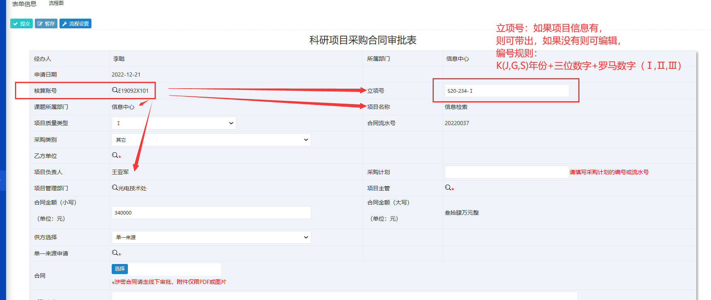
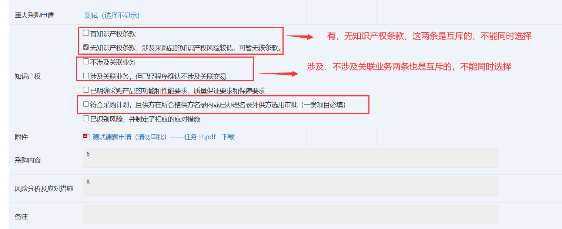
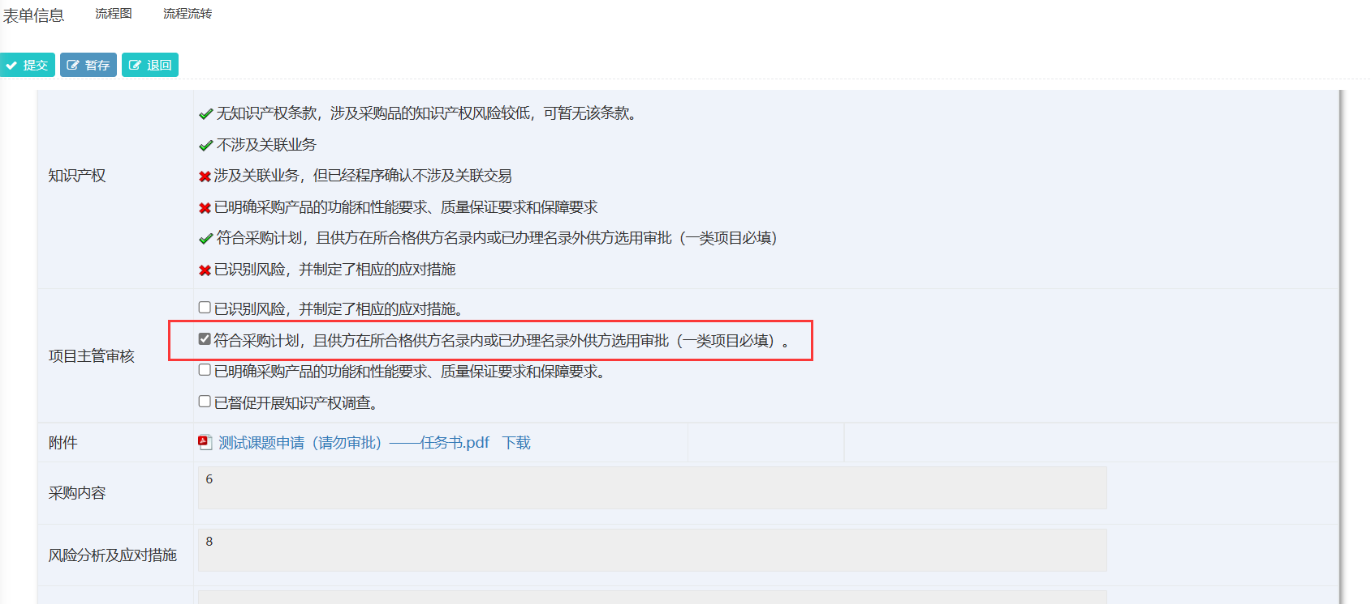
备注：
- 立项号务必严格按照编号规则进行编写
- 项目质量类型和项目管理部门维护好后，将不可再次进行更改
- 合同附件仅限pdf或图片格式

流程图
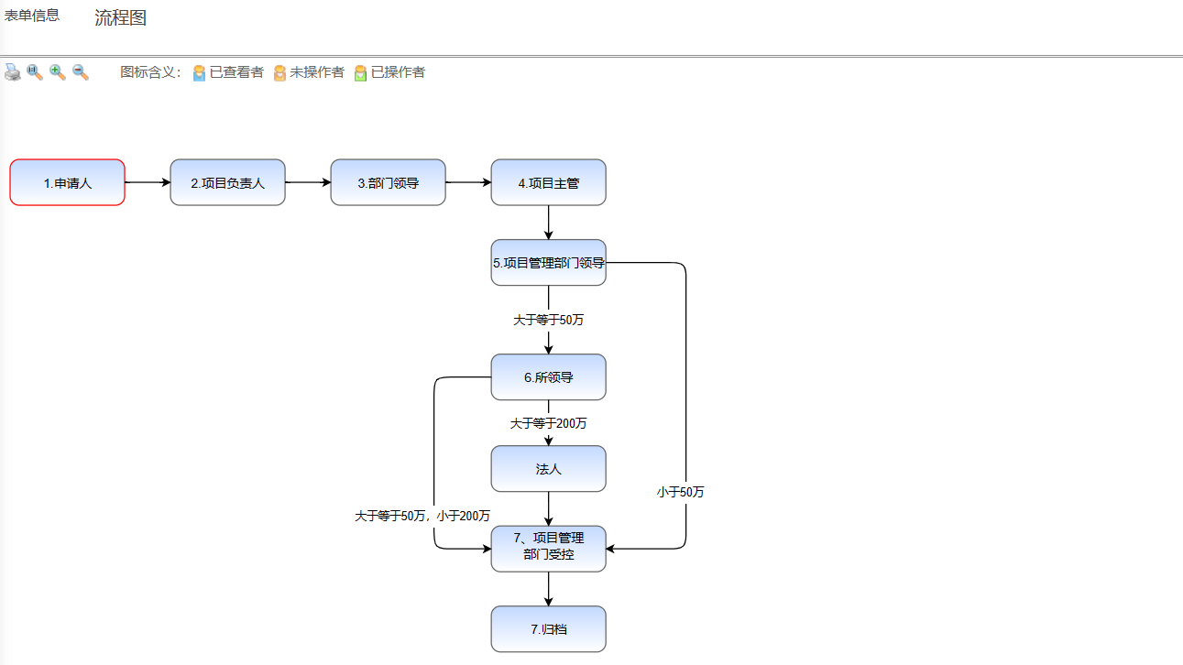

打印
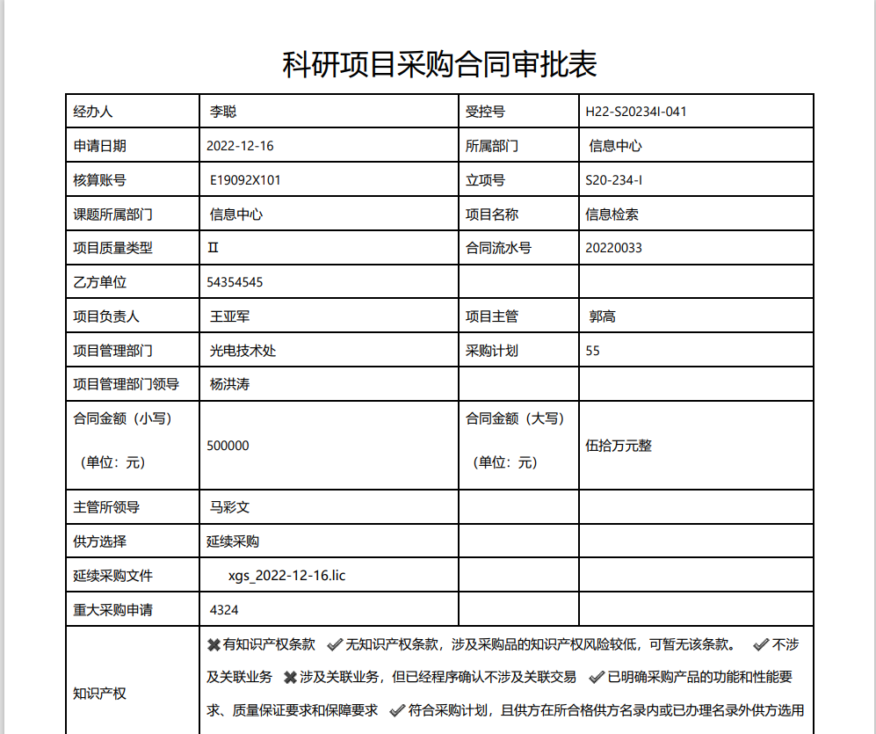

重大采购

路径
进入路径：[外协合同]-[重大采购]-[重大采购需求审批]
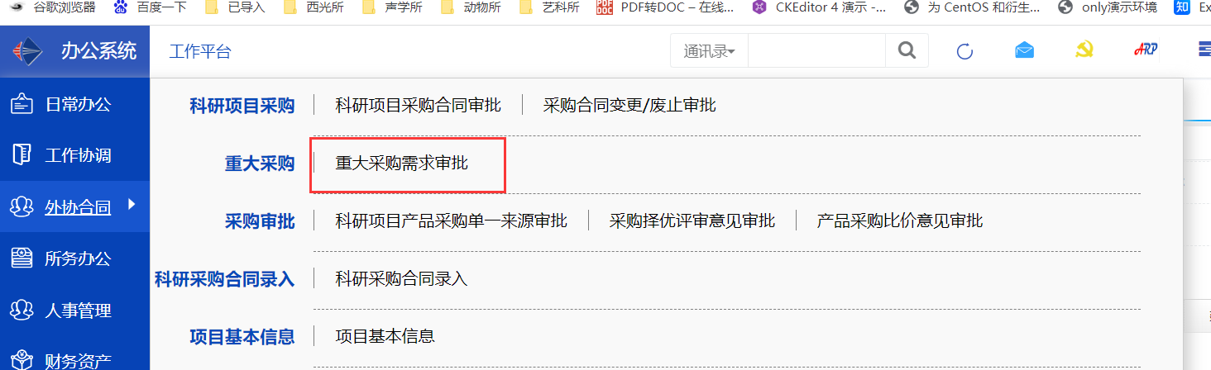
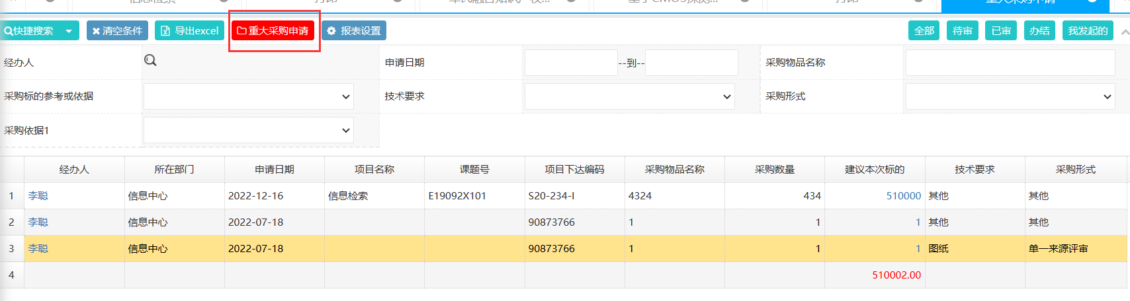

审批单
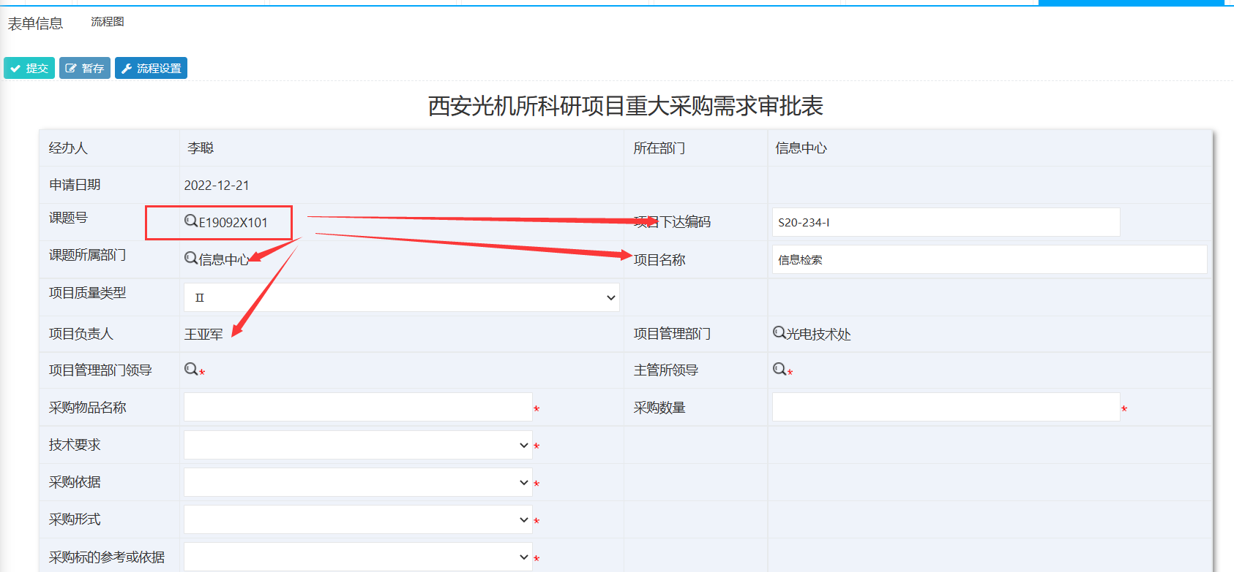
备注：
- 立项号务必严格按照编号规则进行编写
- 项目质量类型和项目管理部门维护好后，将不可再次进行更改
- 合同附件仅限pdf或图片格式
- 项目管理部门领导和主管所领导需要申申请人选择

流程图
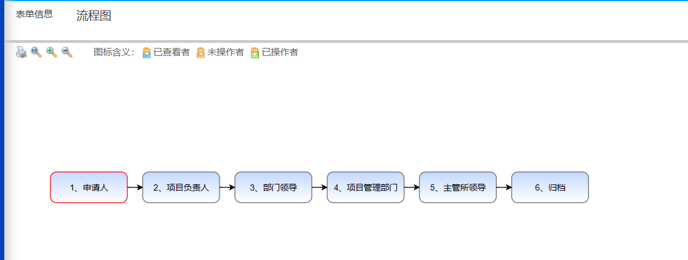

打印
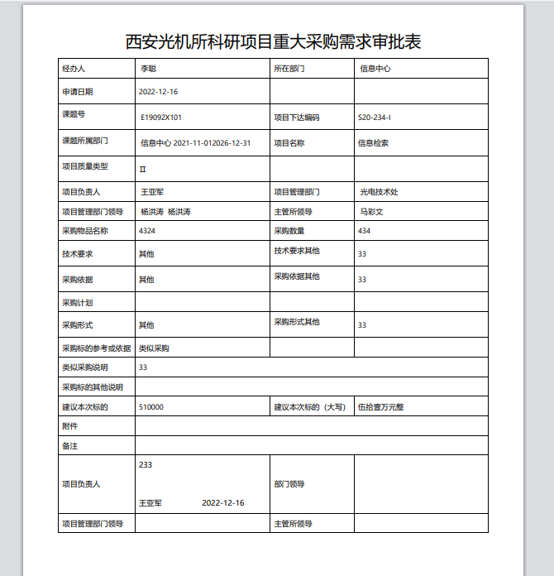

单一来源采购

路径
[外协合同]-[采购审批]-[科研项目产品采购单一来源审批]
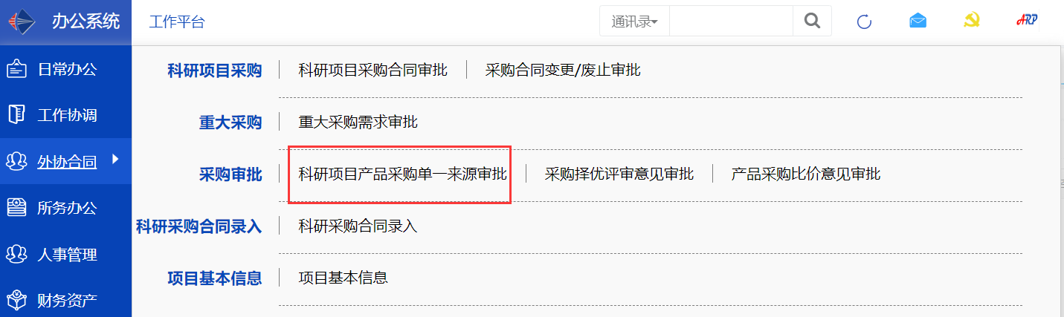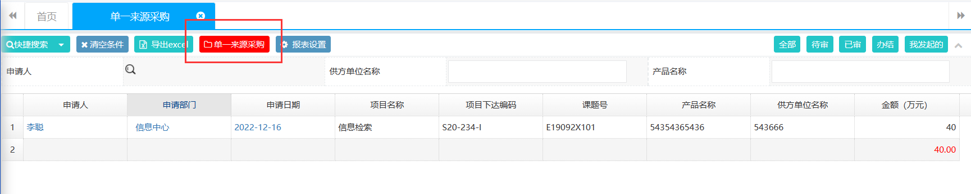

审批单
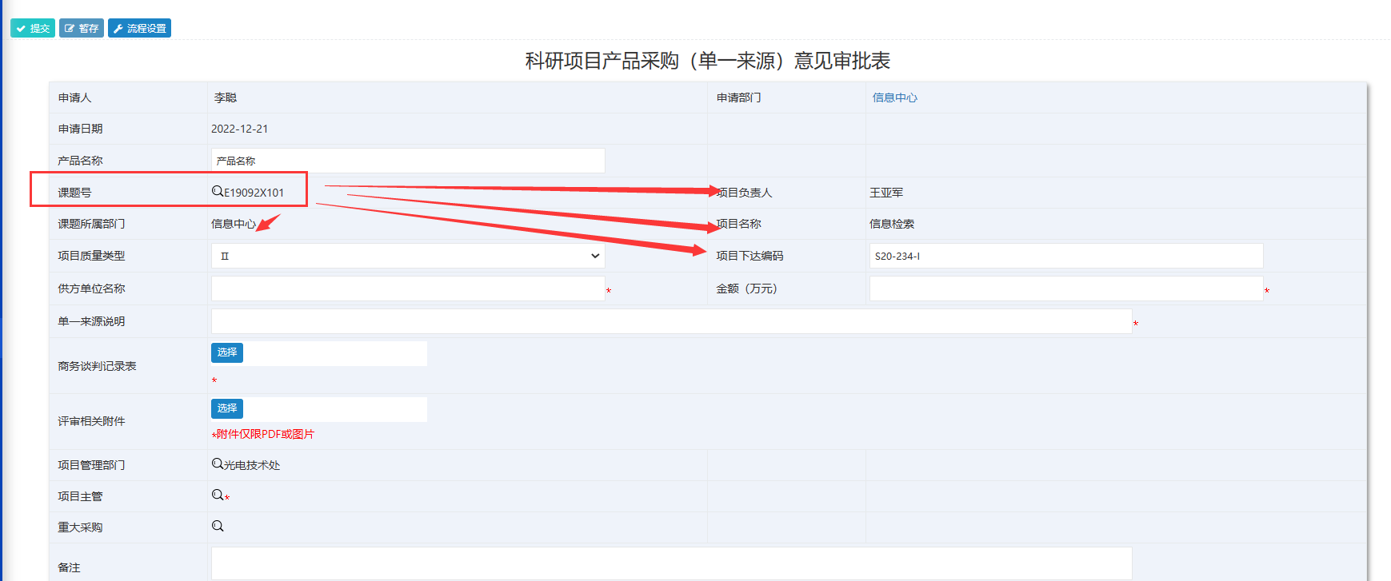
备注：
- 立项号务必严格按照编号规则进行编写
- 项目质量类型和项目管理部门维护好后，将不可再次进行更改
- 合同附件仅限pdf或图片格式
- 项目主管只能选择项目管理部门下面的人员
- 当金额超过50万时，需要关联重大采购申请

流程图
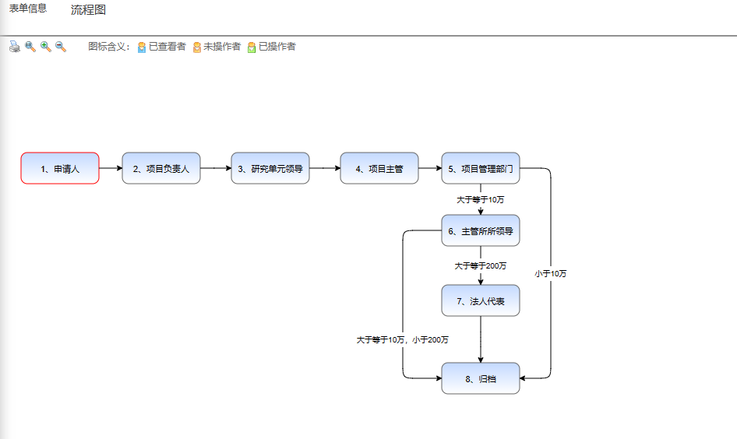

打印
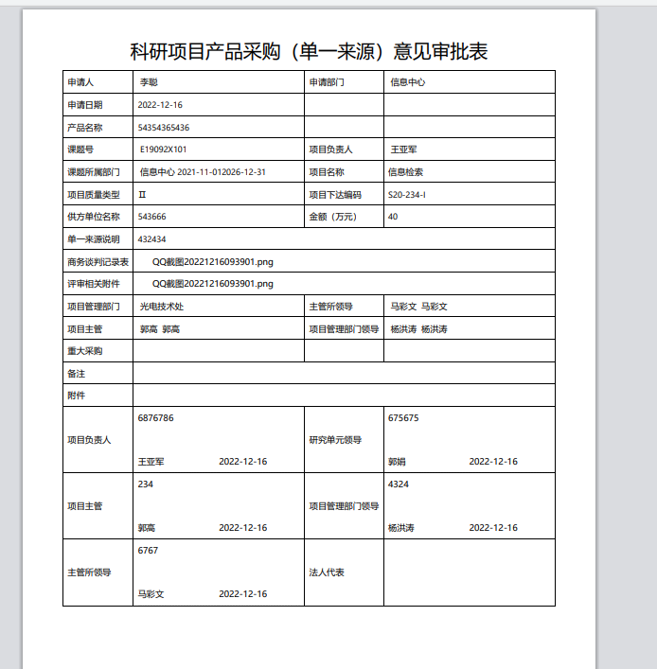

采购择优评审意见审批

路径
[外协合同]-[采购审批]-[采购择优评审意见审批]
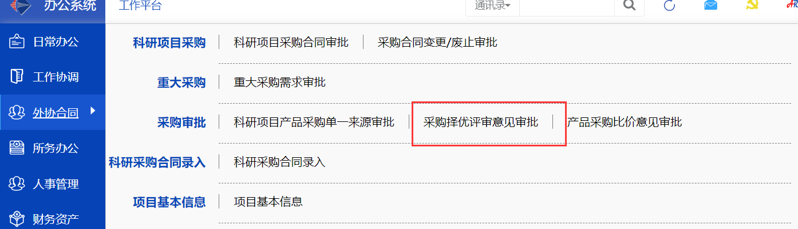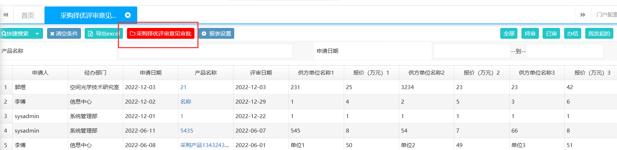

审批单
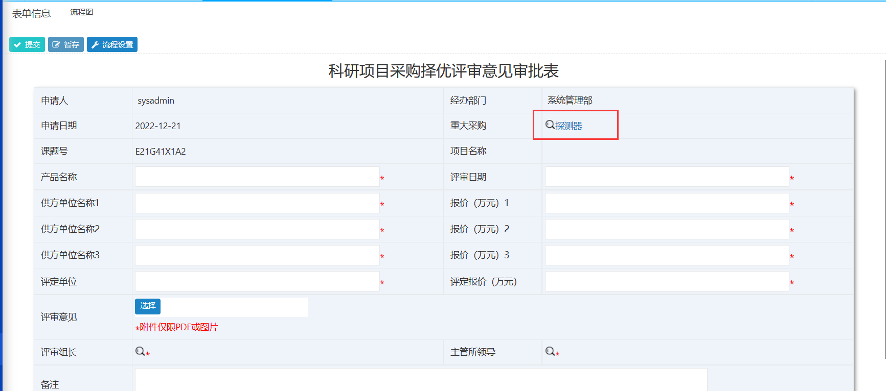
备注：
- 必须关联重大采购申请，务必提前进行重大采购的申请
- 合同附件仅限pdf或图片格式

流程图
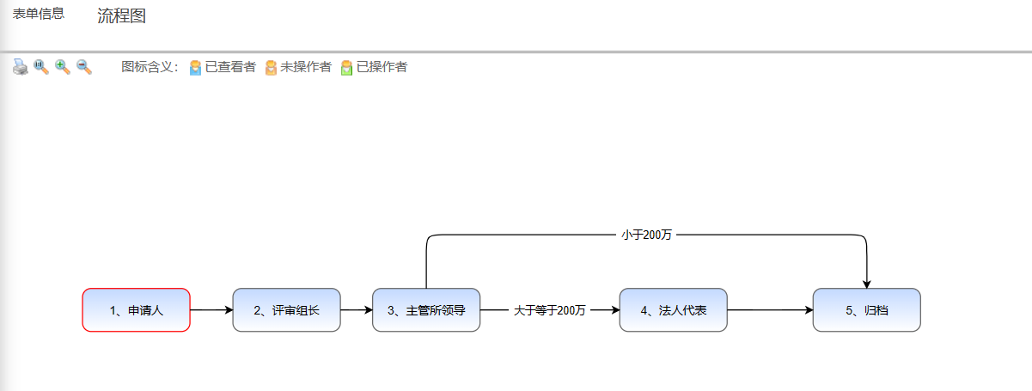

打印
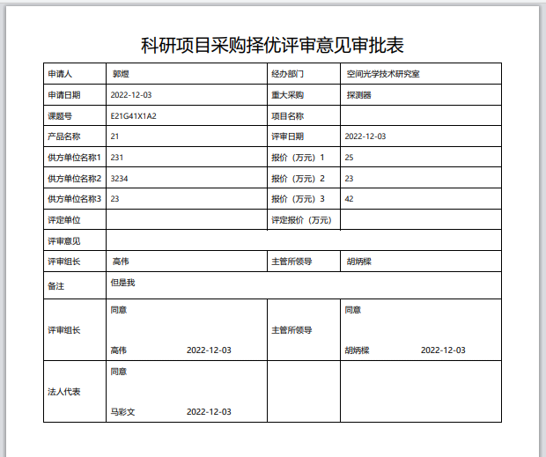

产品采购比价意见审批

路径
[外协合同]-[采购审批]-[产品采购比价意见审批]
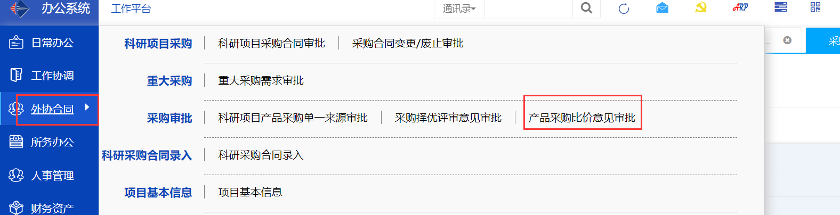
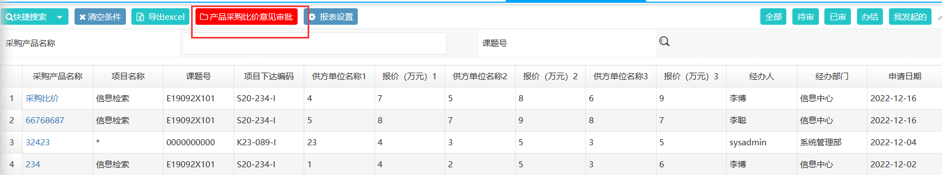

审批单
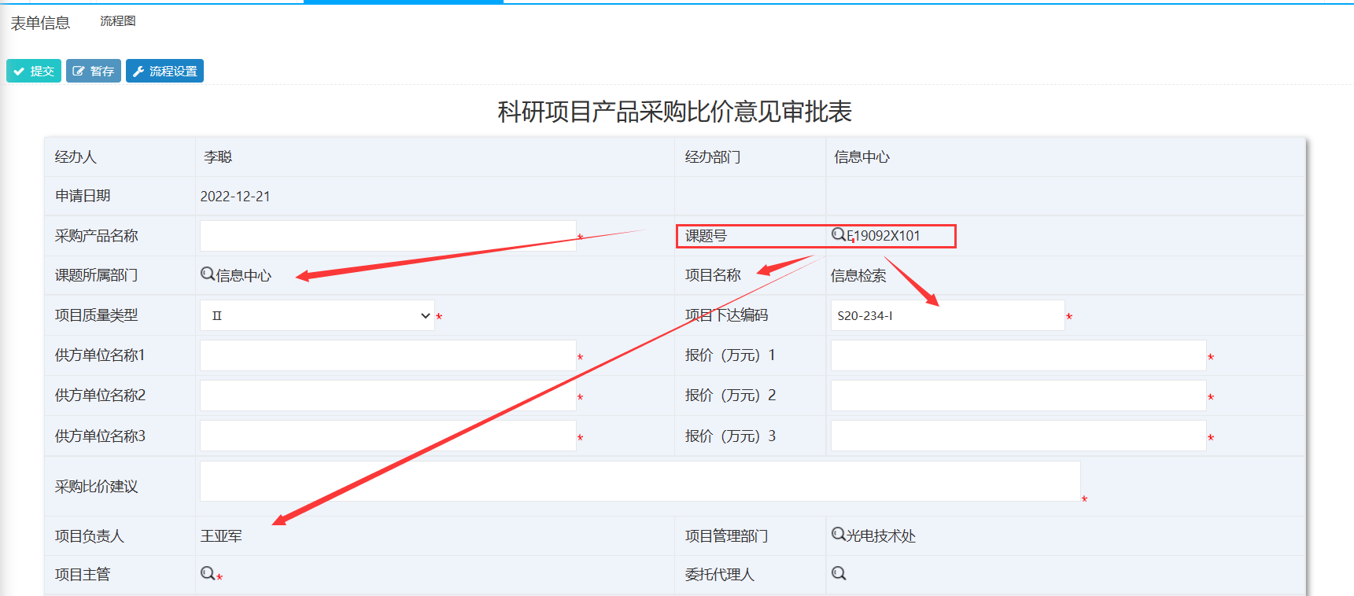
备注：
- 立项号务必严格按照编号规则进行编写
- 项目质量类型和项目管理部门维护好后，将不可再次进行更改
- 合同附件仅限pdf或图片格式
- 项目主管只能选择项目管理部门下面的人员

流程图
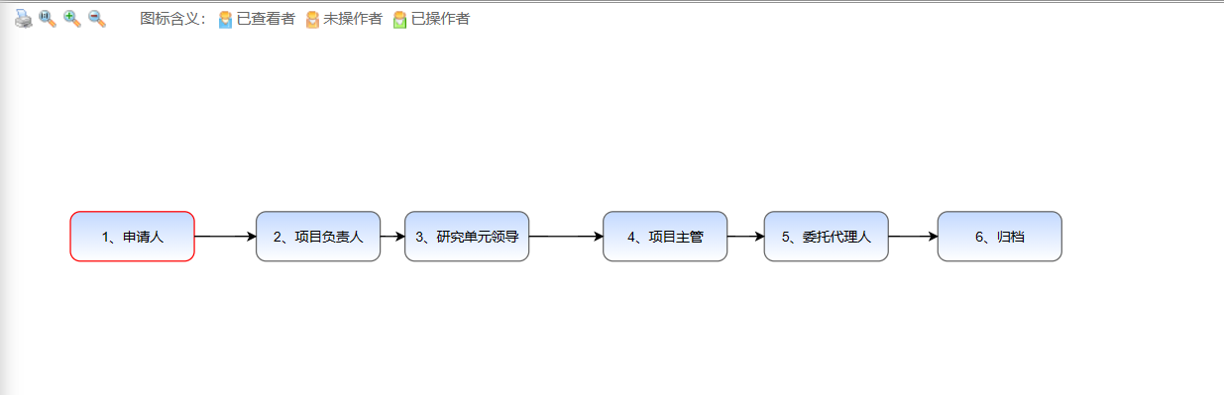

打印
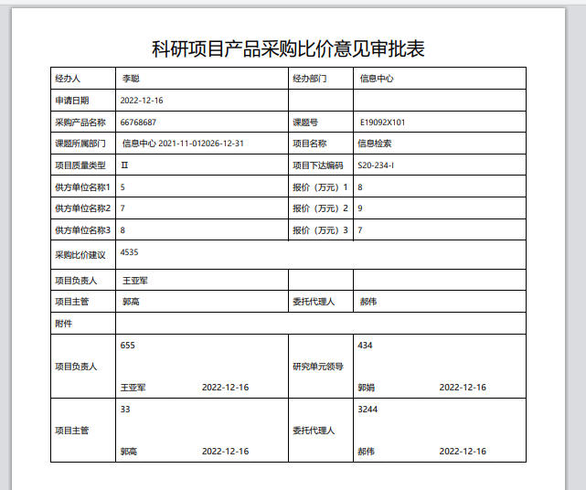

采购合同变更/废止

路径
[外协合同]-[科研项目采购]-[采购合同的变更/废止]
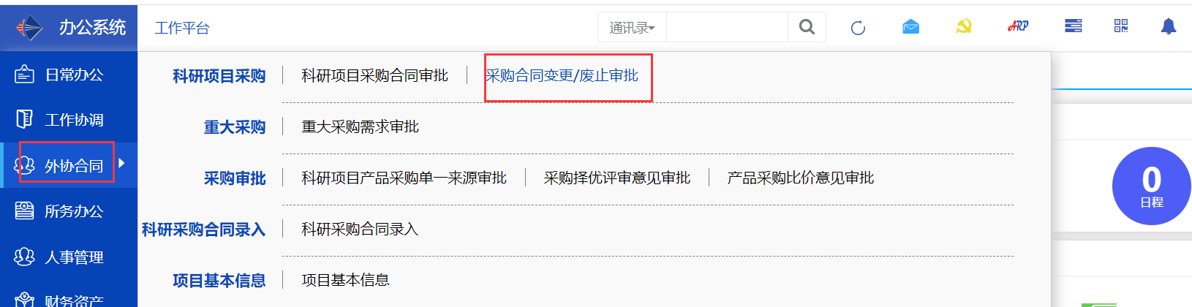
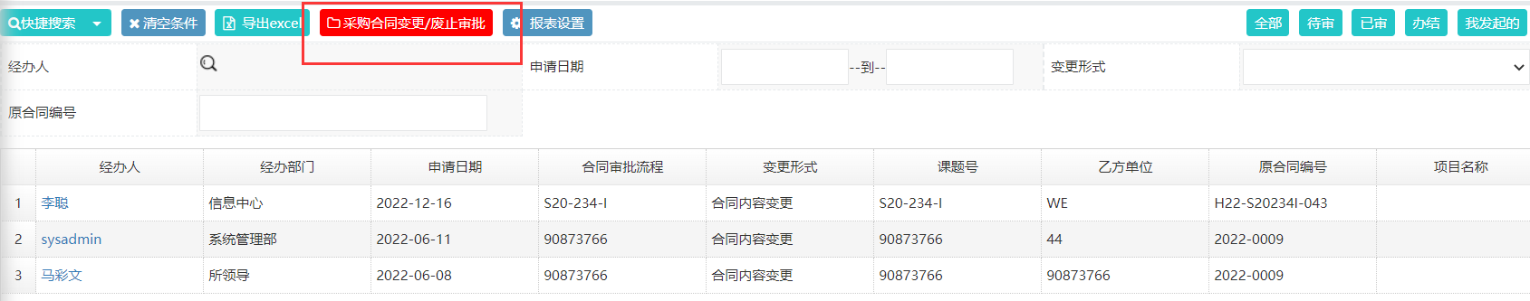

审批单
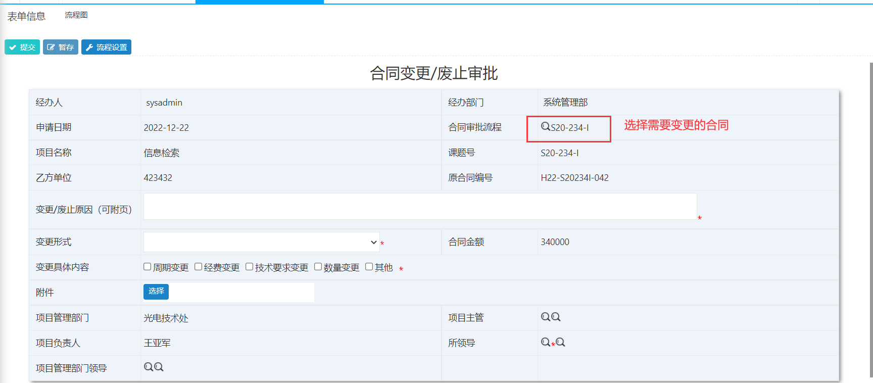
备注：
- 只能选择审批结束的科研项目采购合同进行变更
- 合同附件仅限pdf或图片格式

流程图
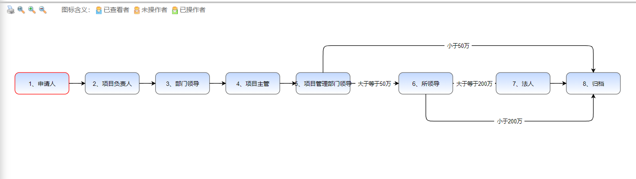

打印
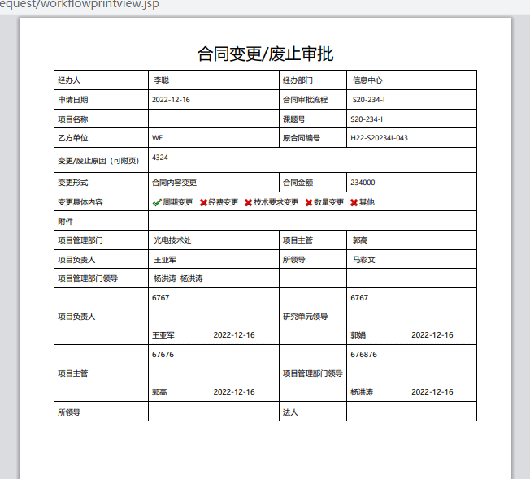

项目基本信息
可以查看所关联过的课题信息，包括所维护的项目管理部门、立项号、项目质量类型等信息
